**Opdracht bij week 39 Lees het verhaal (fictief over Faisa, 17 jaar die haar ervaring met een presentatie beschrijft). Welk gedrag is innerlijk en uiterlijk wel en niet waarneembaar. Zie het schema eronder. Plaats de cijfers die in de tekst zijn aangebracht, in het schema op de juiste plaats.**

*Ik was best wel zenuwachtig(1), mijn handen trilden (2)voordat ik moest beginnen. Mijn presentatie ging over pestgedrag op mijn stageplaats. Ik hoop dat door deze presentatie mijn medestudenten ook alert zijn op pestsituaties. Want daar heb ik toch echt een hekel aan! Ik had een mooie pwp gemaakt thuis en ben daar echt heel fanatiek mee bezig geweest (3). De vorige keer bij het Keuzedeel, moest ik ook een pwp doen, alleen die heb ik niet afgekregen, omdat ik voor mijn broertje moest zorgen in de periode dat mijn moeder steeds ‘ongevraagd’ weg was. Mijn vader leeft niet meer. Ik durf niet te delen met mijn mentor dat mijn moeder telkens weg is. Ik red me wel, ik zorg goed voor mijzelf en mijn kleine broertje. Tijdens het maken van de pwp over pesten, moest ik vaak terugdenken aan de periode dat ik zelf gepest werd op school vroeger . Een keer was het zo erg, toen werd ik tijdens het zwemmen ‘voor de lol’ steeds weer ondergeduwd door drie meiden.*

*Een presentatie geven vind ik spannend(4), want in groep 5 moest ik dat ook doen en toen lachte de klas mij uit omdat ik toen nog stotterde. Gelukkig heb ik een goede therapie gehad en stotter ik nu niet meer.*

*Ik vertelde deze keer bij de inleiding vloeiend (5) hoe het kwam dat deze jongen gepest werd. Ik kon, doordat ik goed had geobserveerd op mijn stageplaats, bepalen wie de pester was en wie de meelopers waren. Met behulp van vele gesprekken en activiteiten heb ik het pesten voor deze jongen gelukkig uit kunnen doven.*

*Tijdens mijn presentatie kreeg ik wel rode wangen (6) doordat ik wat gespannen was. Ik was bang (7) dat mijn pwp het niet zou doen, omdat mijn kleine broertje nog had zitten rommelen die ochtend op mijn computer! Mijn usb-stick zat er toen nog in met de pwp over pesten. Ik had geen tijd meer om alles te checken, omdat ik op tijd met de bus naar school moest. Mijn presentatie stond om 08:45 gepland.*

*Toen ik bij pagina 4 kwam en zag dat er plaatjes weg waren in mijn pwp baalde ik stevig (8). Het meest erge was dat na pagina 4 er helemaal geen pagina’s meer kwamen.*

*Voordat ik verder kon vertellen, kwamen de eerste reacties van gelach en opmerkingen. “Nou boeiend hoor Faisa….1 wit pestvlak…en weer gelach door een paar studenten vanuit een hoek.” Ik weet niet hoe het kwam, toch opeens begon ik zomaar weer te stotteren: “euh….m..mmmm..mmmmm…ijn….broertje hhhhh eeee….enz. “(9)*

*De docent deed er nog een schepje bovenop. “Zo Faisa….ik hoorde al van mijn collega, dat je de presentatie van Keuzedeel ook niet op tijd af had en nu weer een onafgemaakte pwp? Denk je niet een beetje te gemakkelijk over deze opleiding? Zo kom je er niet hoor. Je inleiding was goed, toch dit betekent zo wel een onvoldoende.”*

*Ik kon me niet meer inhouden, dit allemaal bij elkaar; het gelach, mijn broertje die had gerommeld aan mijn computer, mijn moeder die zomaar ongevraagd weg is en ik….ik had zo mijn best gedaan op deze presentatie; het resultaat op de stageplaats was fantastisch, mijn pwp ook, maar nu …….Ik knalde mijn laptop dicht trok de stekkers er uit en liep schreeuwend met de woorden “bekijk het allemaal maar” de klas uit. (10)*

*Ik knalde de deur dicht en moest toen huilen op de gang (11). Heb ik dit verdiend?*

*Op dat moment kwam mijn mentor eraan. Ze sloeg een arm om me heen en vroeg: “Faisa, heb je behoefte om met me te praten? Kan ik je ergens mee helpen? “*

|  |  |  |
| --- | --- | --- |
|  | Waarneembaar | Niet-waarneembaar |
| innerlijk |  |  |
| uiterlijk |  |  |

Het gedrag wat je bij iemand ziet is dus gevormd door ervaringen en belevenissen, die voor iedereen verschillend zijn. Je weet niet altijd wat er is gebeurd bij een ander of wat er speelt. Je kent niet altijd de situatie en omgevingsfactoren en hierdoor kun je snel een verkeerd oordeel hebben over iets of iemand .

Zeker wanneer je niet goed met elkaar communiceert! Een mooi voorbeeld hiervan zie je in het plaatje hieronder wat vaak wordt gebruikt in de zakenwereld om elkaar de begrijpen.

Iemand wil een schommel aan een boom…………….kijk wie er zich allemaal mee kan bemoeien en hoe verschillende denkbeelden kunnen ontstaan.

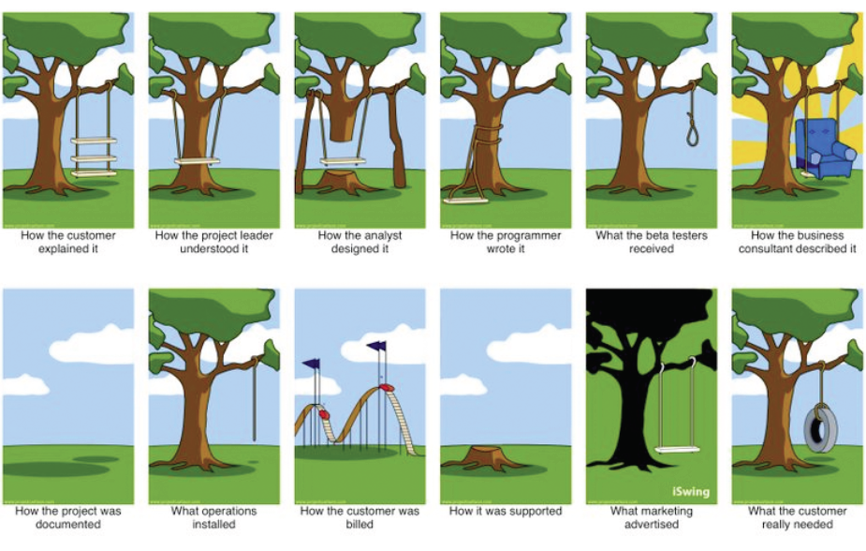

☺ Misschien kun je zelf ook nog een voorbeeld bedenken hiervan? Dat je iets probeerde duidelijk te maken, toch je werd niet begrepen?